

ESTUDIOS PROFESIONALES PARA EJECUTIVOS – epe

PROGRAMACIÓN ORIENTADA A OBJETOS
pRACTICA DIRIGIDA N° 3
Ciclo 2011-2
Profesor : José Díaz
Sección : R31A
Duración : X minutos

Instrucciones Generales:
- Trabajar con su grupo de trabajo
- Apoyarse en el instructor cualquier duda que tengan durante la clase o en el foro de la intranet.

GITHUB

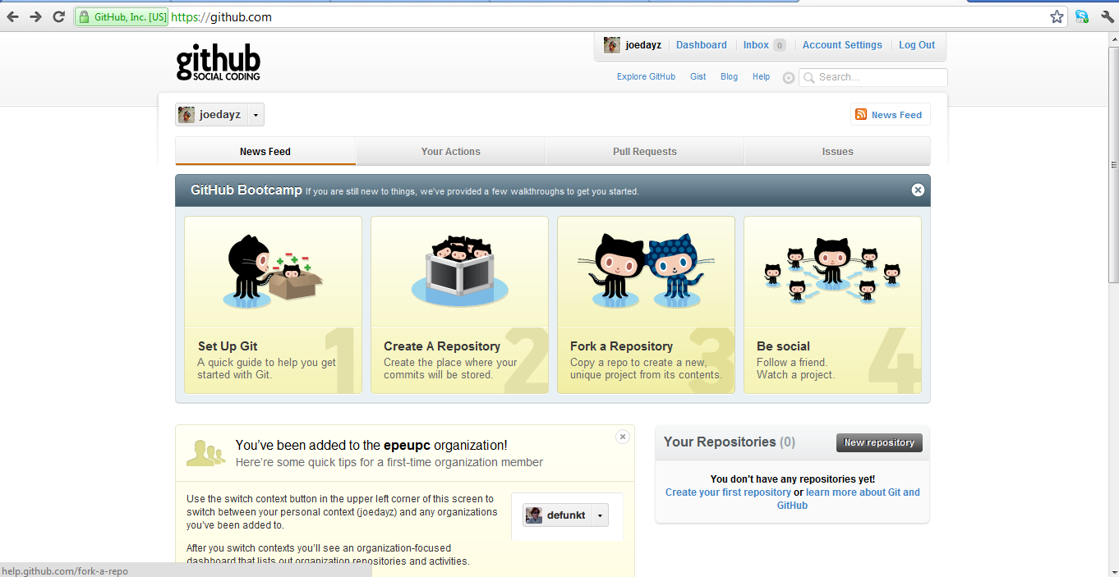

Tabla de contenido
Instrucciones Generales: 1
GITHUB 2
Configurando GIT en Windows 2
Primer Paso: Bajar e Instalar GIT 2
Segundo Paso: Configurar SSH Keys 7
Luego: Configura tu información 11
Finalmente: Disfrutar 12
Crear Repositorio 12
Primer Paso: Crear un Repositorio 12
Luego: Crea un README para nuestro repositorio 13

Configurando GIT en Windows

Primer Paso: Bajar e Instalar GIT

El corazón de GitHub es el sistema de control de versiones GIT.

- Bajar e instalar la última versión de Git para Windows.

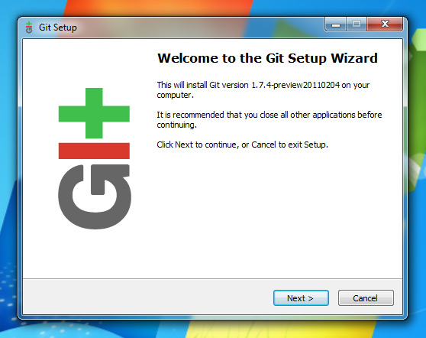

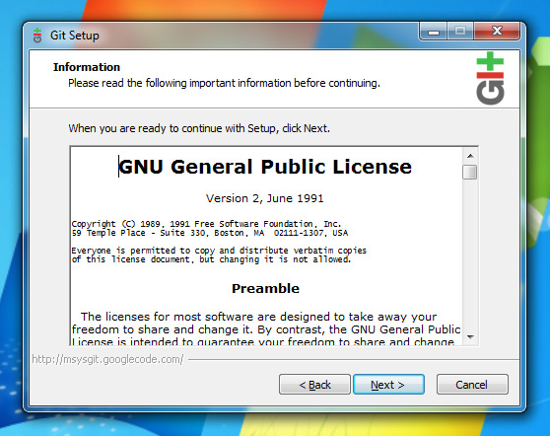

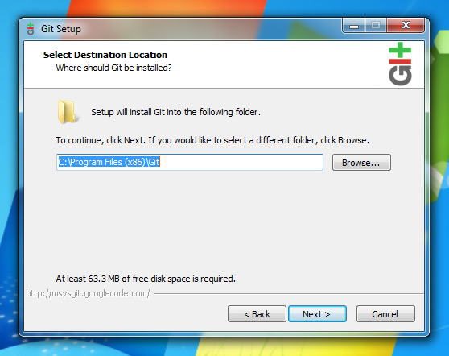

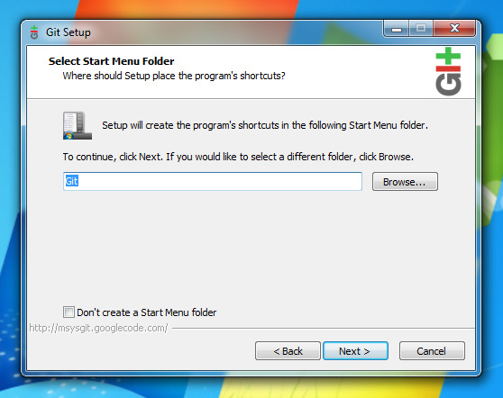

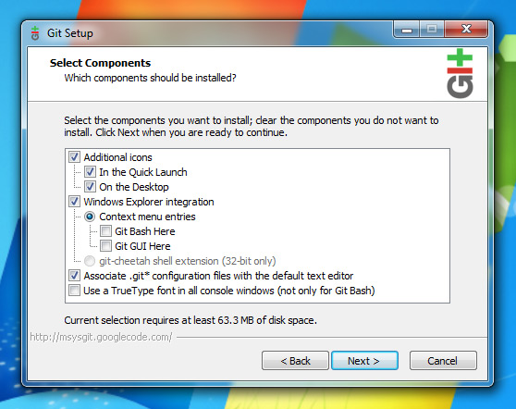

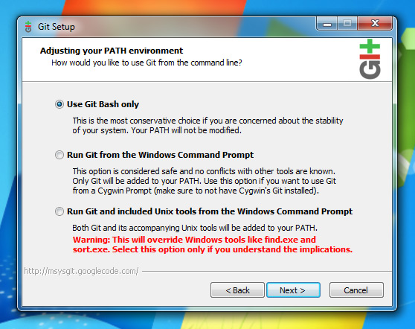

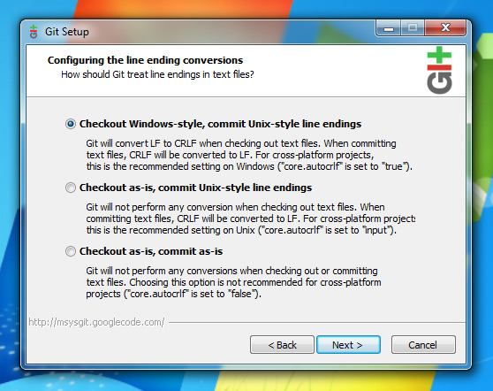

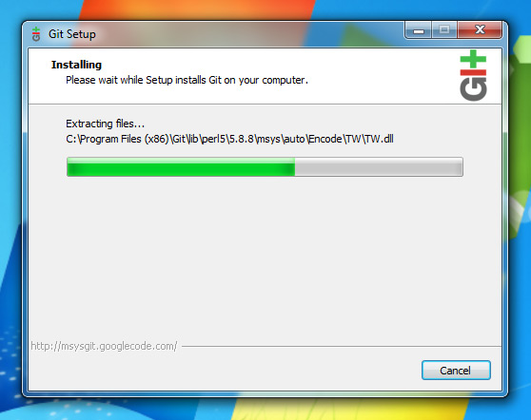

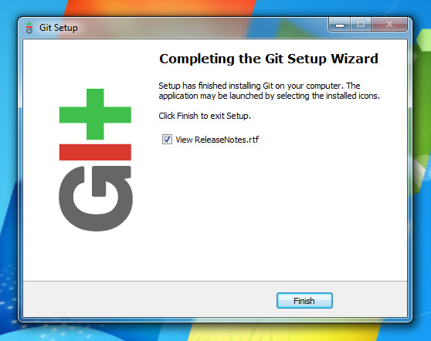

NOTA: No uses PuTTY si has habilitado esa opción. Github solo provee soporte por openssh.

Segundo Paso: Configurar SSH Keys

Nosotros usamos SSH Keys para establecer una conexión segura entre tu computadora y GitHub. La configuración es fácil pero se necesita algunos pasos adicionales.

Asegúrate de generar un nuevo key. Para eso primero abre open Git Bash en el start menú.

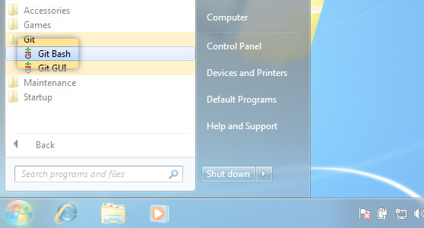

La ventana bash inicia así:

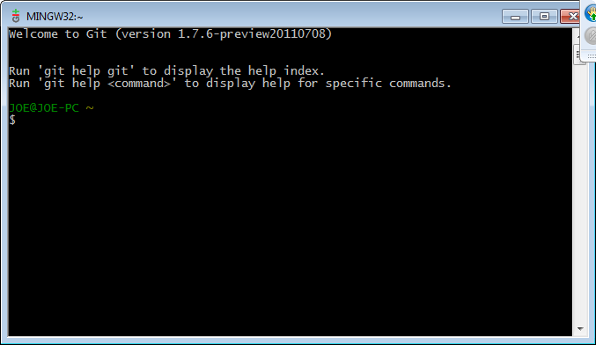

- Chequeamos los SSH Keys. Si ya tiene un key continúa al paso 4.

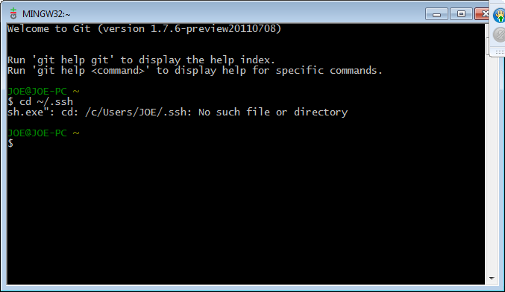

Si nos sale “No such file or directory” saltemos al paso 3. En otro caso continuemos con el paso 2.

- Backup y remover existentes SSH Keys

Si ya tienes un SSH directorio y deseas eliminarlo

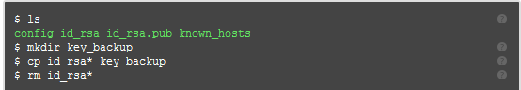

- Generar un nuevo SSH Key.

Para generar un nuevo SSH Key, ingresa el código a continuación. Nosotros deseamos la configuración por defecto, así que cuando nos pregunte para ingresar un archivo en el cual grabar el key, solo demos ENTER.

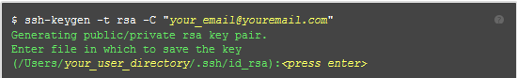

- Añade tu SSH Key a GitHub

En el site de GitHub hagamos clic en “Account Settings” > Click “SSH Public Keys” > Click “Add another public Key”

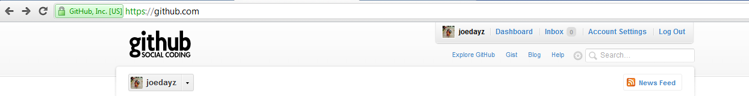
Hay que abrir el archive id_rsa.pub con un editor de texto (Notepad, TextEdit, o gedit). Este un SSH Key público.

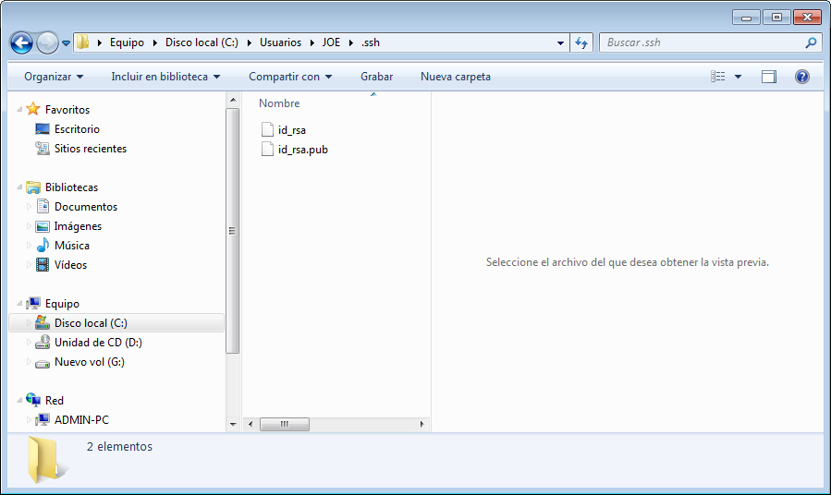

NOTA: habilita “view hidden files” para encontrar el archivo si es necesario. Copia sin espacios o líneas en blanco el contenido y copialo en el campo Key.

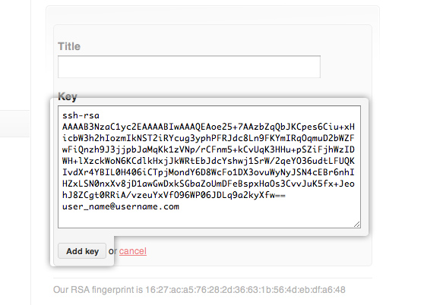
Nota: No es necesario poner Title

Luego clic en “Add Key”

- Prueba de conexión. Para asegurarnos que podemos trabajar con GitHub con SSH. No cambies el git@github.com.

Lo cual nos dará:

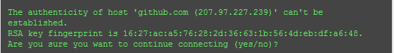

No te preocupes y tipea “yes”

Si tuvieses problemas de conexión deberías usar para comprobar el problema:



Luego: Configura tu información

Ahora que tienes Git configurado y tus SSH Keys ingresados a GitHub, es tiempo para configurar tu información personal.

- Configura tu username y email

- Configura tu Github token

Algunas herramientas se conectan a GitHub sin SSH. Para usar estas herramientas apropiadamente se necesita encontrar y configurar un API Token.

En Github clic en “Account Settings” > Click “Account Admin”

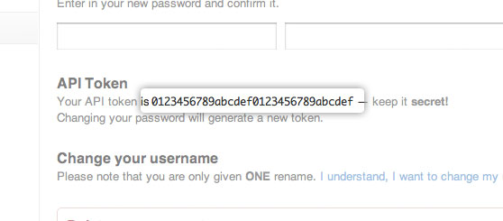

En la línea de comando usa el siguiente código. Usa tu username GitHub y token en lugar de los mostrados:

Finalmente: Disfrutar

Ya hemos configurado Git y Github.

Crear Repositorio

Primer Paso: Crear un Repositorio
Cada vez que hacemos un commit con Git, este es almacenado en un repositorio. Para colocar nuestro proyecto en GitHub, nosotros necesitamos un repositorio GitHub para conseguir nuestro objetivo.

- Crear un nuevo repo

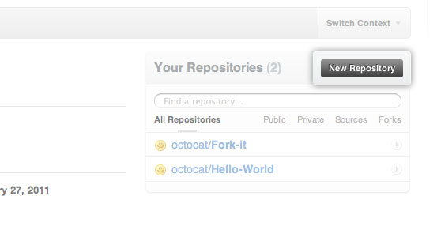
Completamos toda la información en esta página. Cuando estamos listos, hacemos clic en “Crear Repositorio”.

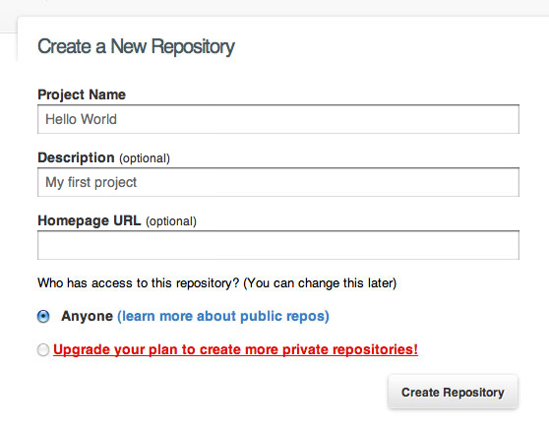
En este punto hemos creado satisfactoriamente nuestro primer repo!

Luego: Crea un README para nuestro repositorio
Aunque un README no es requerido como parte de un repo GitHub, es buena práctica tener uno. READMEs son un buen lugar para describir nuestro proyecto o añadir algo de información, como por ejemplo, como instalar o usar nuestro proyecto.

- Crear el archivo README

En el prompt, tipea el siguiente código:

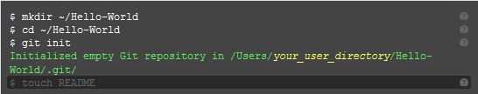

- Commit tu README

Ahora que tenemos configurado nuestro README, es tiempo para commitear este. Un commit es esencialmente un snapshot de todos los archivos en tu proyecto en un momento particular del tiempo. En el prompt, tipea el siguiente código:

El código anterior ejecuta acciones localmente, esto quiere decir, que aún no hemos hecho nada en GitHub todavía. Para conectar nuestro repositorio local a nuestra cuenta GitHub, necesitamos configurar uno remoto para nuestro repositorio y hacer commit a este.

Exactamente son los comandos que nos recomienda github al crear un repo.

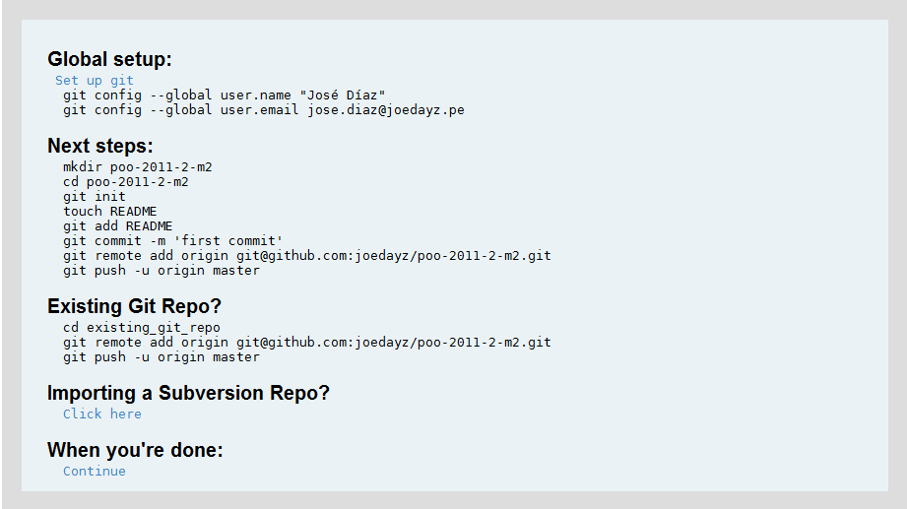

Si observamos nuestro repositorio en github, veremos que tendremos el archivo README.txt

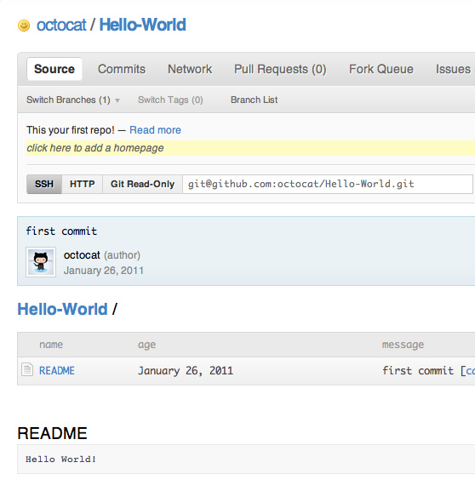
Luego: Disfrutar

Fork un Repositorio

Primero: Fork un repo

En algún momento deseas colaborar o contribuir en el proyecto de alguien, o te gustaría usar el proyecto de alguien para iniciar tu camino en crear tu propio proyecto. Esto es conocido como “forking”. Para tema de demo usaremos el proyecto Spoon-Knife.

- Fork el repo “Spoon-Knife”

Para hacer fork a este proyecto, clic en el botón “Fork”

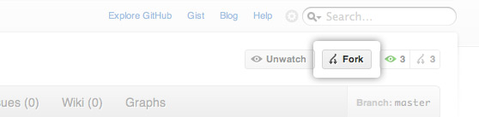

Luego: Configura tu repositorio Local

Hemos exitosamente forked el repo Spoon-Knife, pero aun este existe solamente en GitHub. Para poder trabajar con este proyecto, necesitamos clonar este a nuestra maquina local.

- Clonar el proyecto “Spoon-Knife”

Ejecuta el siguiente código:

- Configurar remotes

Cuando un repo es cloned, este tiene una llamada remota por defecto origin que apunta a nuestro fork en github, no el original repo de donde fue forked. Para mantener el tracking o seguimiento del original repo, necesitamos añadir otro remoto denominado upstream.

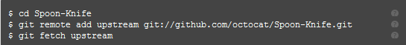

Luego: Mas cosas que podemos hacer

Hemos realizado un forked a un repo, ahora veamos qué podemos hacer con el:

- Push commits

Una vez que has hecho commits a un repo forked y deseas hacer push a tu proyecto forked, lo harás de la misma manera que lo hacías en un repositorio regular.

- Pull in upstream changes

Si realizamos varios cambios en nuestro proyecto forked. Podemos añadir estos updates a nuestro fork solo ejecutando el siguiente código:

- Trabajar con branches

Hacer branches nos permite construir nuevas características o testear ideas sin poner nuestro proyecto principal en riesgo. Un Git branch es un pequeño archivo que hace referencia al commit relacionado. Esto hace GIT branches muy pequeño y fácil de trabajar.

¿Cómo usar branches?

Los branches son muy fáciles de trabajar y ahorran muchos dolores de cabeza, especialmente cuando trabjas con muchas personas. Para crear un branch y comenzar a trabajar en él, usaremos el siguiente script.

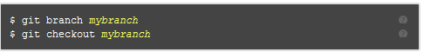

Alternativamente podemos usar el shorcut

Para cambiar entre branches, usemos checkout

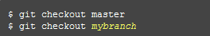

Una vez que has finalizado de trabajar en tu branch y estás listo para combinar este y llevarlo de regreso al master branch, usa merge.

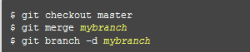

- Pull requests

Si tu estas esperando contribuir al fork original, entonces tú puedes enviar al autor un pull request.

- Desunscribirse de updates en el repo

- asdf

